Comportements et stratégies : créer des tracés linéaires et des diagrammes à bandes
- L’élève choisit un modèle et tente de créer une représentation 1 à 1 (p. ex., tracé linéaire, diagramme à bandes), mais n’inclut pas d’étiquettes. | - L’élève crée une représentation  1 à 1, mais a de la difficulté à convertir l’information du tableau de pointage en diagramme  (c.-à-d., les nombres du  tableau et du diagramme ne correspondent pas). | - L’élève crée une représentation  1 à 1, mais entasse les X ou  n’espace pas également les X  ni les rectangles ombrés.  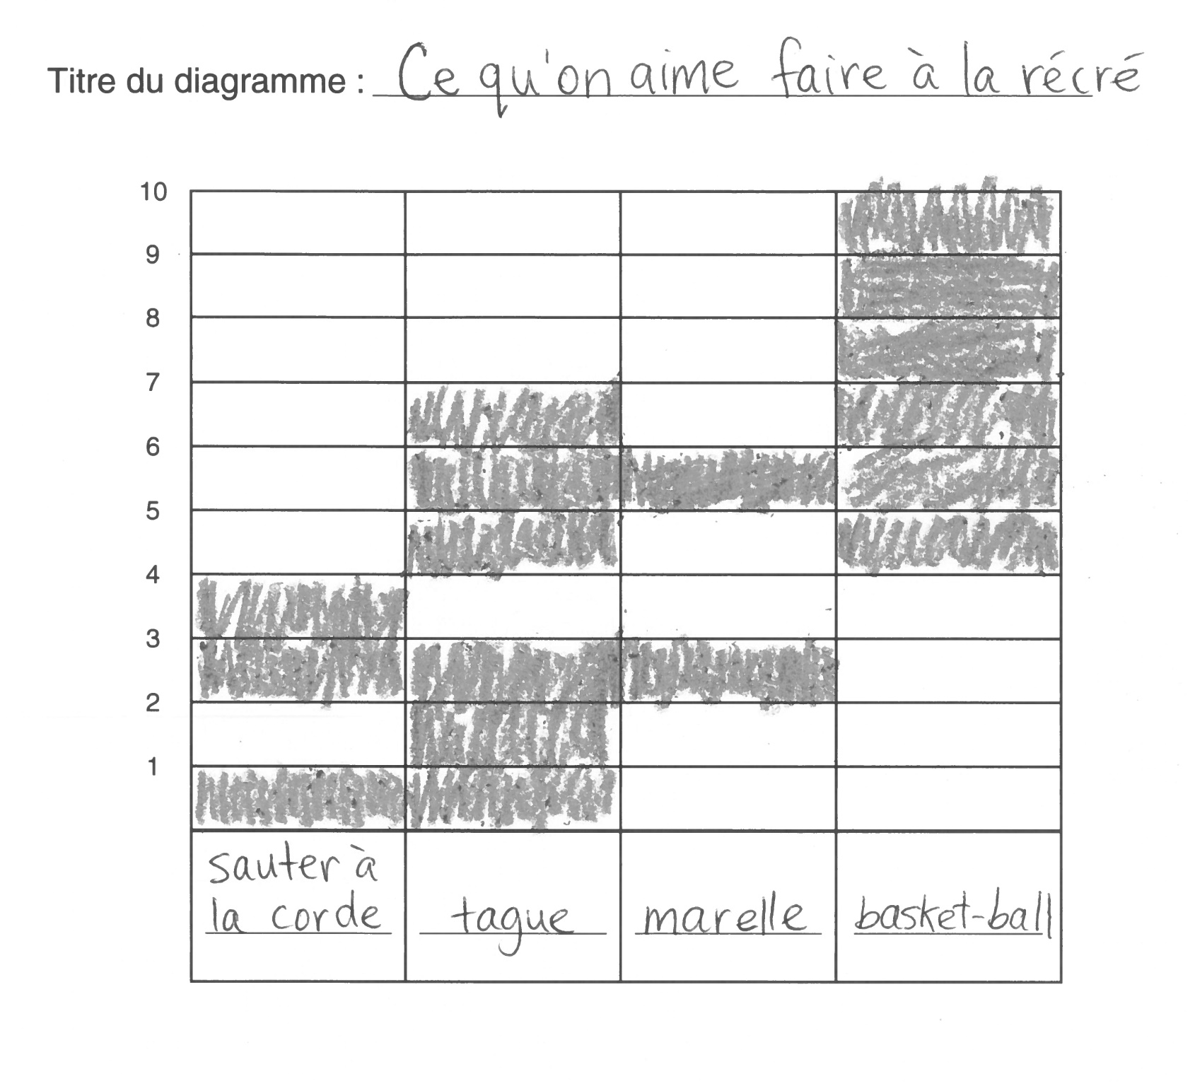 |  | - L’élève réussit à créer des représentations 1 à 1 (p. ex., tracé linéaire, diagramme à bandes).  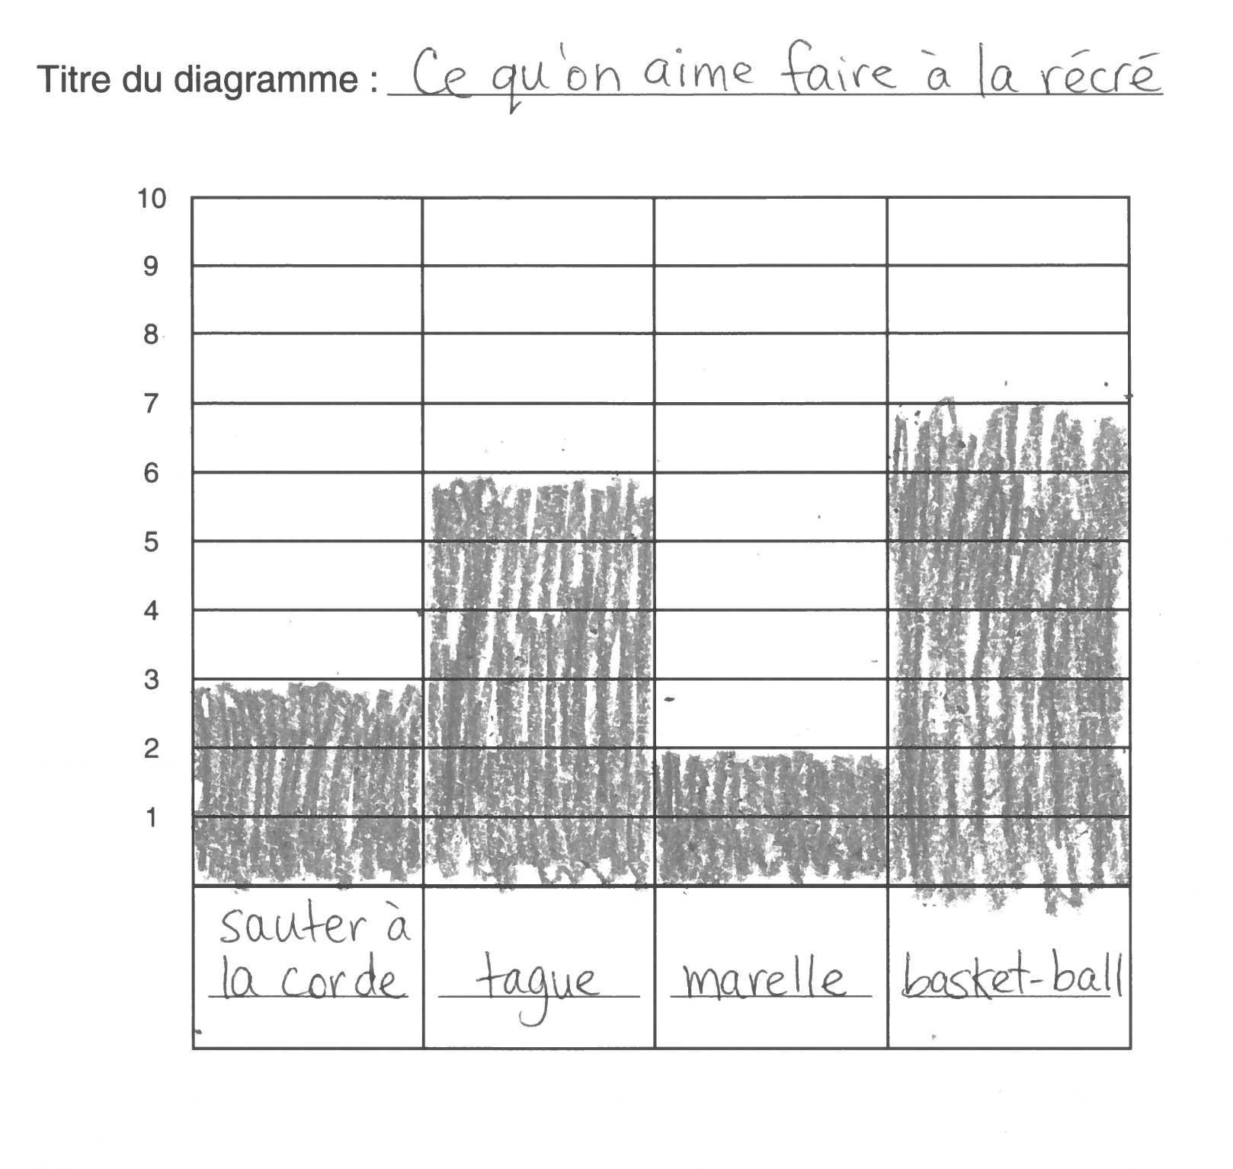
Observations et documentation
Comportements et stratégies : lire et interpréter des diagrammes
- L’élève lit des représentations, mais compte les X ou les rectangles coloriés 2 fois ou mêle la suite numérique exprimée en mots.  « 1, 2, 3, 5, 6 » | - L’élève lit des représentations, mais a de la difficulté à interpréter les données pour répondre à des questions « combien ». | - L’élève lit des représentations, mais a de la difficulté à interpréter les données pour répondre à des questions de comparaison (p. ex., combien de plus / moins). | - L’élève réussit à interpréter des représentations en notant le nombre de plus / moins que d’autres catégories.
Observations et documentation

